检测报告公开信息表
报告编号 | BPT2024157(ZJCY)
受检单位名称 | 南通明润机械制造有限公司
单位地址 | 南通市港闸区通刘路338号2幢
联系人 | 邵晓明
技术服务项目组人员 | 赵宏飞、盛健伟、夏雨晨、成军军、沈琪
现场调查日期及人员 | 2024.07.15 | 赵宏飞、盛健伟
现场采样检测日期、人员 | 2024.07.23 | 盛健伟、夏雨晨
受检单位陪同人 | 邵晓明
现场调查照片 | 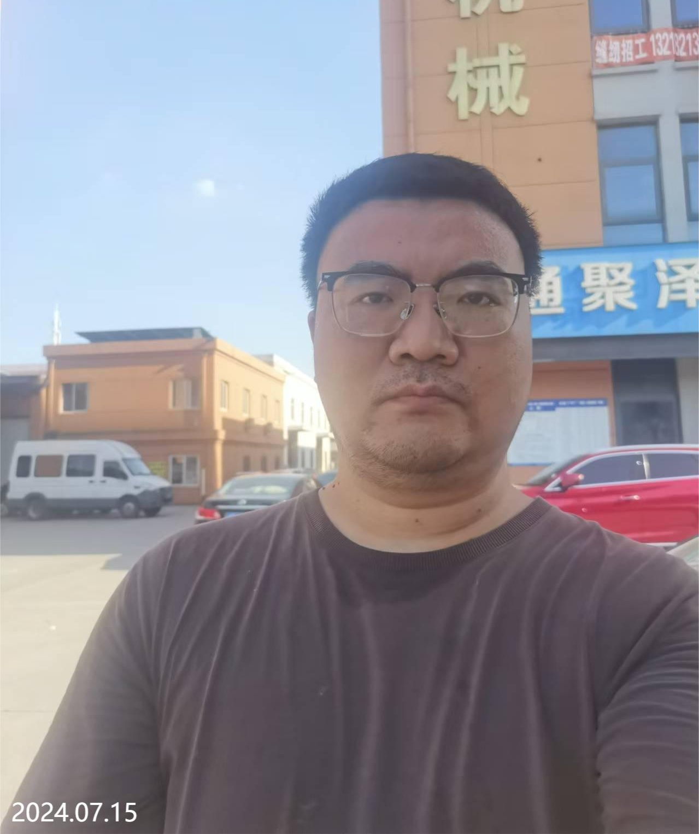 | 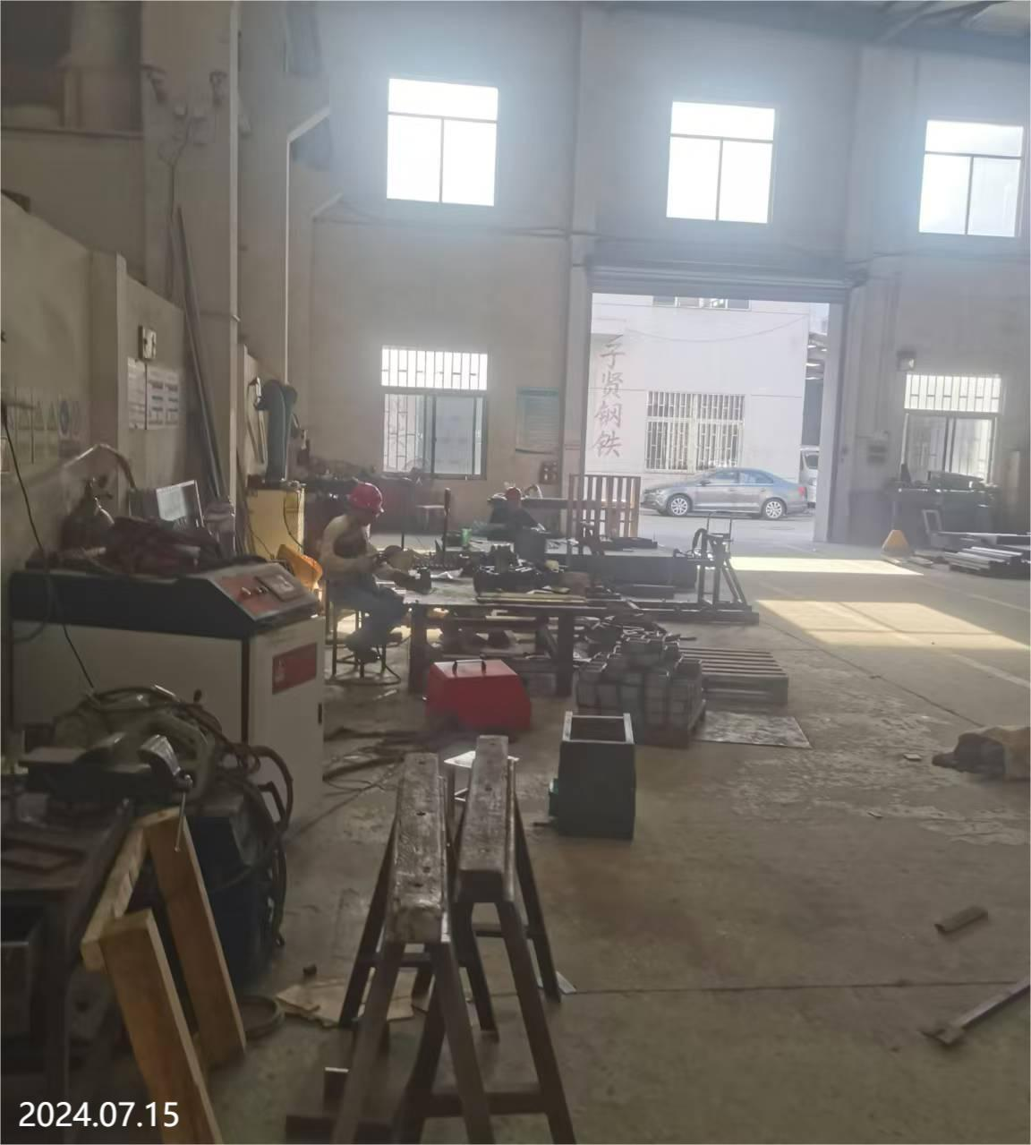
现场采样检测照片 | 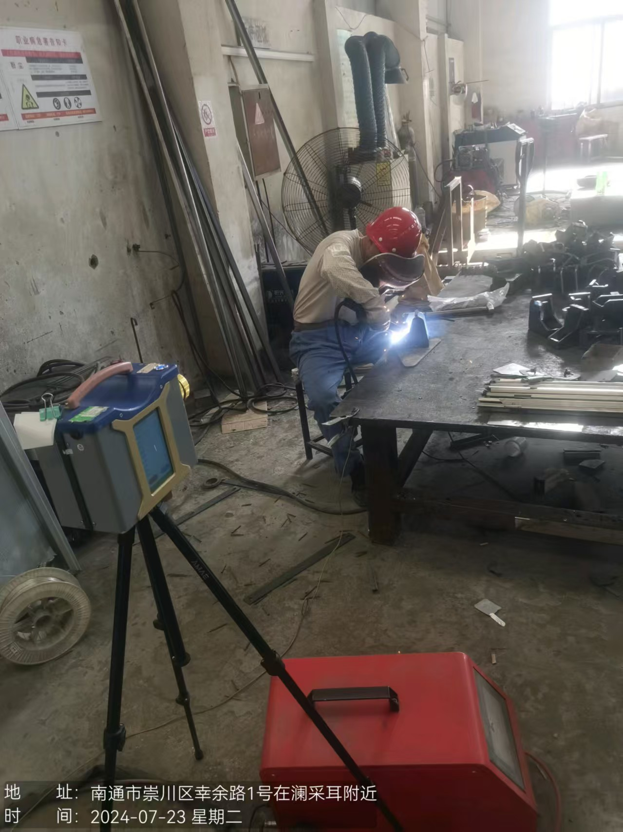 | 